
Camarones al Mezcal con Salsa
de Tamarindo

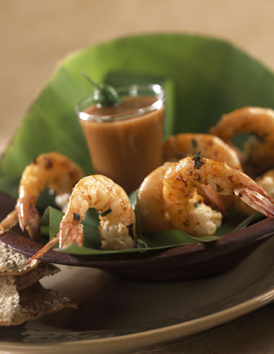

Ingredientes

¼ taza mezcal reposado de Guerrero
20 camarones, lavados y pelados
250g tamarindos
1 cebolla finamente picada
1 taza vino blanco
Perejil finamente picado
3 dientes de ajo, finamente picados
2 limones en jugo
⅓ taza aceite de oliva
2 cucharadas aceite
5 pimientas gordas
Sal gruesa
Hojas de plátano (opcionales)
Sal de mar

Preparación

Pele los tamarindos y remójelos en el vino blanco con un poco de mezcal.

Mezcle la mitad de la cebolla, la mitad del perejil, la mitad de los ajos, el resto de mezcal, el jugo de limón y el aceite de oliva; sazone con sal y pimienta. Marine los camarones en esta mezcla; refrigérelos una hora.

Quíteles los huesos a los tamarindos y licúelos con la mezcla de vino y mezcal; reserve.

En una sartén gruesa, caliente el aceite, baje el fuego y fría los camarones; agregue el resto de la cebolla, el perejil y los ajos.

Montaje: Corte las hojas de plátano a su gusto, colóquelas en los platos, encima sirva los camarones, bañe con salsa de tamarindo. Si desea puede acompañarlos con pasta o ensalada.

Rinde 4 porciones

